**МБУ ДО Мотыгинская ДМШ**

**Методическая работа**

**Организация игрового аппарата в классе фортепиано на начальном этапе обучения.**

**Разработала**

**преподаватель фортепиано**

**Семенова Т.А.**

**п Мотыгино 2022г.**

*Цель образования.*

Приступая к обучению игре на фортепиано, для каждого учителя самый первый и важный шаг – организация игрового аппарата. Но сначала несколько слов о цели образования.

В любой системе образования самую важную часть занимает учитель. Если учитель полон любви, доброты, скромности и терпения, он сыграет важную роль в формировании хорошего и сильного характера детей, в формировании их личностей.

«Учителей в наше время заставляют следовать очень уплотненным программам…, главное значение придается успешной сдаче экзаменов. Учителя находятся под гнетом необходимости пройти положенную программу и нажимать на учеников, чтобы они получили хорошие оценки, даже если это делается за счет всего остального…..Если мы подумаем об образовании, полученном в раннем детстве, большинство из нас согласятся, что мы уже забыли почти все, чему наши учителя нас учили… Что же является целью образования, если большая часть того, что мы учили, быстро забывается?». Доктор Арт-онг Джамсаи На Аюдхья и Лорэйн Барроуз.

Наряду с приобретением профессиональных навыков, главной целью должно оставаться формирование нравственной, гармоничной и творческой личности ребенка. Именно при помощи музыки легко достичь этой цели. В своей книге «Гармония неба и земли» Джослин Годвин пишет: «Музыка несет в себе концентрированный образ мира». Музыка глубоко воздействует на эмоции и подсознание, облагораживает и утончает их. Значение и силу воздействия музыки невозможно переоценить.

*Посадка.*

Теперь вернемся к первоначальной теме. Огромный диапазон возможностей звучания фортепиано, разнообразия динамических и агогических оттенков исполнения, различных технических приемов, требуют от рук эластичности, хорошей координации всех частей руки. Движения должны содействовать выразительному исполнению, должны быть простыми и экономичными.

Первое, чему следует уделить внимание, это правильная посадка за фортепиано. Посадка всегда должна находиться в поле зрения педагога. Для того, чтобы рука ребенка оставалась свободной во время игры, нужно усадить его так высоко, чтобы локоть находился на уровне клавиатуры, ноги должны стоять на скамеечке. Спина обязательно остается прямой, с небольшим наклоном вперед. Сидеть нужно на половине стула. Следует помнить, что точки опоры пианиста – ноги, руки и сиденье. Для хорошей посадки можно использовать следующее упражнение:

1. Ученик разводит руки в стороны и дает своему корпусу, голове и рукам свободно «упасть» вперед, колени при этом слегка подгибаются. («Сломанная кукла»). После этого медленно выпрямляться, принимая прежнее положение («Новая кукла»). (Т. И. Смирнова)

*Освоение non legato.*

Один из главных принципов в работе с детьми на начальном этапе заключается в том, чтобы ребенку было легко и интересно то, чем он занимается. Особенность обучения детей младшего школьного возраста определяется возрастными особенностями. В детском восприятии мира преобладают образно-чувственные представления, дети склонны одушевлять все, что их окружает. Учитывая, что основной вид деятельности детей - игра, лучше всего на начальном этапе использовать игровые методы. Это облегчает ребенку освоение игры на инструменте и добавляет интереса к занятиям. Все упражнения на постановку руки и развитие пальцев осваиваются в игровой форме:

«Лифт». Ребенок поочередно поднимает и опускает руки. Сравнить с движениями двух лифтов в доме. Усложнять упражнение следует так: руки опускаются на расслабленные кулачки, затем на все пальцы, на 1 и 5 пальцы, и, наконец, на каждый палец отдельно.

«Щеточка». Упражнение развивает чувствительность кончиков пальцев. Ребенок легкими пальцами отбрасывает с колен воображаемую соринку, затем делает быстрое обратное движение к себе – пальцы естественно собираются, как бы подметая и легко схватывая какой-нибудь невесомый предмет. Кисть в работе не участвует. Ладонь широкая. (А.Шмидт-Шкловская)

«Игра в гости». Большой палец - хозяин, все остальные – гости. Гости здороваются с хозяином: все пальцы по очереди плотно соприкасаются с первым подушечками, как бы целуются. Затем гости, после праздника, прощаются с хозяином – кланяются. Каждый палец по очереди нужно согнуть так, чтобы достать кончиком до внутренней стороны ладони. Это упражнение развивает чувствительность подушечек пальцев, а также независимость и самостоятельность пальцев.

«Марширующие гномы». Пальцы «шагают», как гномы шагают ножками.

Работают 2 и 3 пальцы, 2 и 4, 3 и 1, 2 и 1, 2 и 5, 3 и 5, 1 и 5, 4 и 3. Можно рассказать историю о гномиках, которые шагают ножками, сидя на стульчиках. Предложите ребенку тоже так попробовать. Обратите внимание, что двигаются только его ноги, колени согнуты, а сидит он спокойно, не подпрыгивая. Аналогично, двигаются только согнутые пальцы, а кисть остается в спокойном положении.

Я. Клечинский свидетельствует: «Шопен во всех своих наставлениях безустанно обращал внимание на свободу игры и независимость пальцев….В целях освобождения,- пишет Клечинский,- Шопен начинает обучение своих учеников не с legato».

Одной из первых задач при взятии звука является формирование контроля ученика за освобождением аппарата. При взятии звука – собранно его «держать», при снятии – освободить от напряжения, сохраняя минимальный мышечный тонус. Во время работы нужно следить, чтобы ребенок не поднимал плечи, что говорит о мышечной «зажатости», чтобы не было напряжения в области челюсти и языка (все знают, что когда ребенок старается или чем-то увлечен, он высовывает язык, этот говорит о мышечной свободе). Мышечная свобода так же невозможна без расслабленной диафрагмы, ровного и естественного дыхания. При выполнении трудных задач, нынешнее поколение детей склонно задерживать дыхание и сжимать диафрагму. При этом вырабатывается гормон страха - адреналин, который помогает в сложной ситуации быстро решить задачу. Но если это происходит постоянно, то приводит к быстрой утомляемости и дискомфорту.

«Разумеется, прежде всего, следует должным образом усадить ребенка за инструмент…Об этом педагоги обычно не забывают. Забывают о другом: о дыхании ребенка, о том, что оно должно быть специально организовано педагогом…, многие двигательные «неполадки» учеников («зажимы», перенапряжение мускулатуры, «корявые», непластичные движения) бывают нередко вызваны задержкой дыхания, судорожным подъемом плеч при вдохе, недостаточно спокойным чередованием вдоха и выдоха… ».

Л. Баренбойм

Начиная с первых уроков, когда ребенок еще играет только третьим пальцем, очень важно следить, чтобы рука была округлая и мягкая, кисть не поднята и не опущена, пальцы не сжаты вместе, а первый палец не находился под ладонью, а сбоку в расслабленном состоянии. Для контроля первого пальца можно прямо во время игры ребенка поддерживать его ладонь своей рукой. Обычно при такой поддержке рука ребенка сразу же расслабляется.

Уже на раннем этапе обучения необходима координация слухового восприятия и звукоизвлечения. Для этого во время урока нужно обращаться к музыкальному слуху ребенка, воспитывать умение представить звучание и стремиться получить желаемый результат.

Сразу же нужно при помощи слухового внимания добиваться красивого звука. Не стучащего, слишком громкого и не слишком слабого, неполноценного. Для контроля правильных движений можно брать третий палец ребенка и исполнять им пьесы. Ощущение, какие нужны движения, какой звук, как бы «переливаются» из рук учителя в руки ученика. Очень удобно начинать с песни «Села кошка на такси». 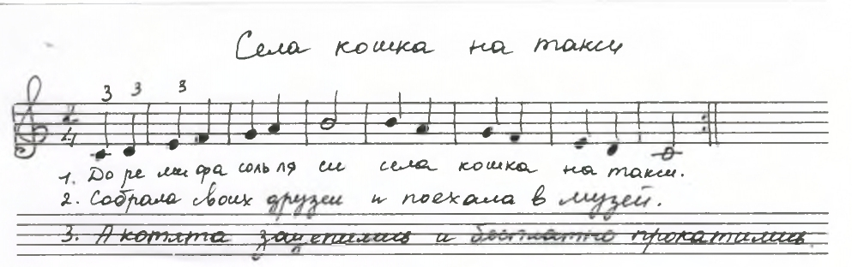

Сразу осваивается весь звукоряд.

В этот период обучения хорошо играть с ребенком ансамблем - аккомпанировать всем его песням и пьесам. Одновременно с игрой петь, обращая внимание на художественный образ. Вслед за учителем ребенок автоматически выполняет фразировку, развитие внутри пьесы, играет правильный ритм.

Вальс собачек.

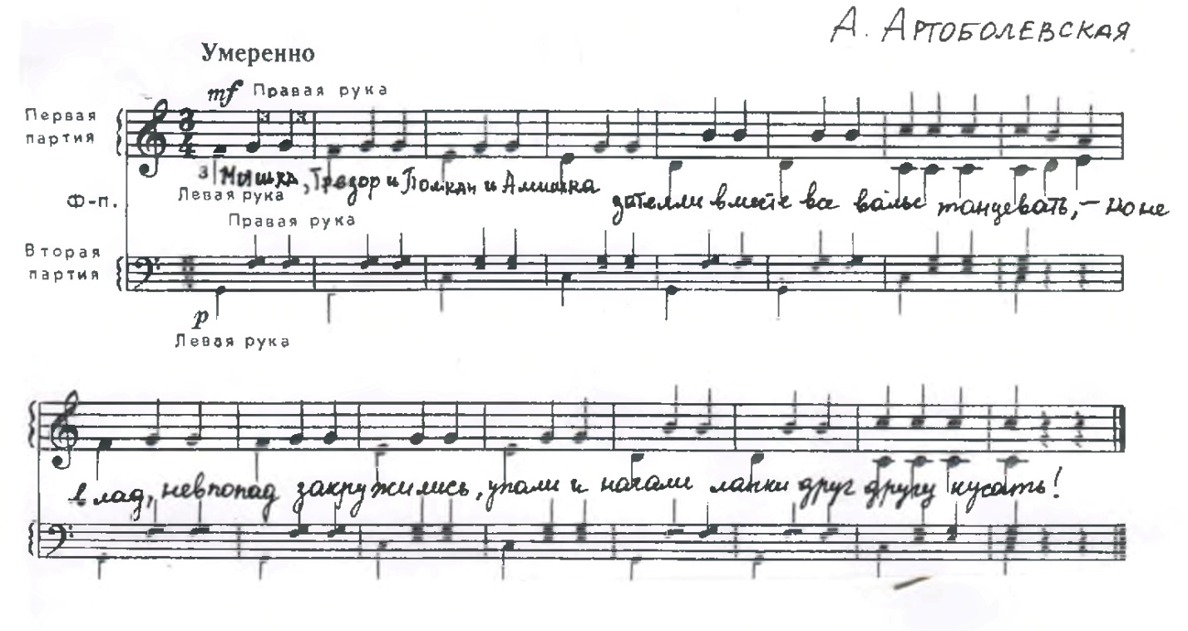

Нужно привлечь внимание ученика к подушечке пальца и ее контакте с клавишей, этот контакт нужно хорошо осязать. Подушечка пальца должна быть активной и «брать» звук сразу до «дна» клавиши. Ученик должен ощущать всю руку от плеча и мышц спины до кончиков пальцев, как единое целое. В своей незавершенной работе Есипова писала: «Прежде, чем извлечь из рояля звук, важно получить ощущение свободы всей руки, как чего-то единого, от плеча до кончиков пальцев». Для достижения этой цели поможет следующее упражнение:

«Висячий мост» Кончиками пальцев ребенок цепляемся за крышку, закрывающую клавиатуру. Держась на них, чувствует свободное провисание рук. Нужно раскачивать руки во все стороны, пальцы не фиксировать. Следующий этап – зацепиться кончиками пальцев за такие же цепкие кончики пальцев педагога и раскачивать этот сцепленный «висячий мост». (А.Шмидт-Шкловская)

***Организация свода.***

Все пальцы стоят и упираются в свод. Свод формируется в игре интервалов. Особое внимание уделяется первому и пятому пальцам. Необходимо следить, чтобы суставы пястных косточек и пальцев не проваливались. Важно формировать внутренний мышечный тонус руки: как у дирижера. Опора – в центр ладони, а первый и пятый пальцы как бы стремятся друг к другу. Запястье должно быть «пружинистым». Упражнения должны разминать кисть, развивая упругость, пластичность.

Упражнение «Открой замок». Кисть совершает вращательные движения, изображая запирание и отпирание двери ключом, ввинчивание и вывинчивание лампочки. Это упражнение освобождает кисть и делает ее более гибкой. (Шмидт-Шкловская А.)

Необходимо воспитать, найти ощущение опоры. Вес руки переходит от лопатки к плечу, перетекает в локоть, затем в предплечье, кисть и, наконец, в палец. Вес нигде не должен «застаиваться». В кисти ощущается мышечный тонус, вес в кончике пальца. Основная опора должна находиться в первом суставе пальца. Необходимо брать звук подушечкой пальца, играть всей рукой. Упражнение для нахождения веса в первой опорной точке:

«Бокс» (Оводова Л. И.) – ощущение лопатки и понимание, что вся двигательная активность идет «от спины».

«Волшебный круг» - это упражнение поможет почувствовать всю руку от корпуса до кончиков пальца. Рисуем в воздухе закругленные линии – радугу, горы, волшебный круг – поочередно разными пальцами, ощущая палец, как продолжение руки. (А. Шмидт-Шкловская)

Когда ребенок освоил прием игры третьим пальцем, можно поиграть те же пьесы двумя руками с простым аккомпанементом терциями или квинтами.

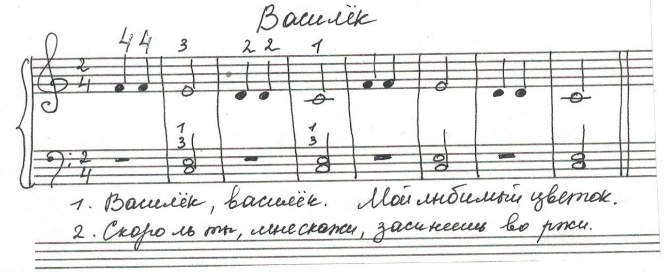

***Освоение legato.***

Когда ребенок освоил non legato, можно приступать к legato.

Основная работа над звуковедением происходит, когда ребенок начинает играть всеми пальцами и осваивает legato. Лучше начинать с пьес, где мелодия естественно укладывается в пятипальцевую позицию.

«Мы стоим на точке зрения, согласно которой с первых же шагов обучения внимание педагога должно быть направлено на одновременное воспитание у ребенка фортепианных приемов двух типов: широких и свободных (но обязательно организованных, а не безвольных) движений всей рукой и пальцевых движений в пределах естественной пятипальцевой позиции, которая должна быть освоена в ее разновидностях, как первичная основа фортепианной техники». Л. Баренбойм.

Сначала использовать второй, третий и четвертый пальцы, затем добавить первый и пятый.

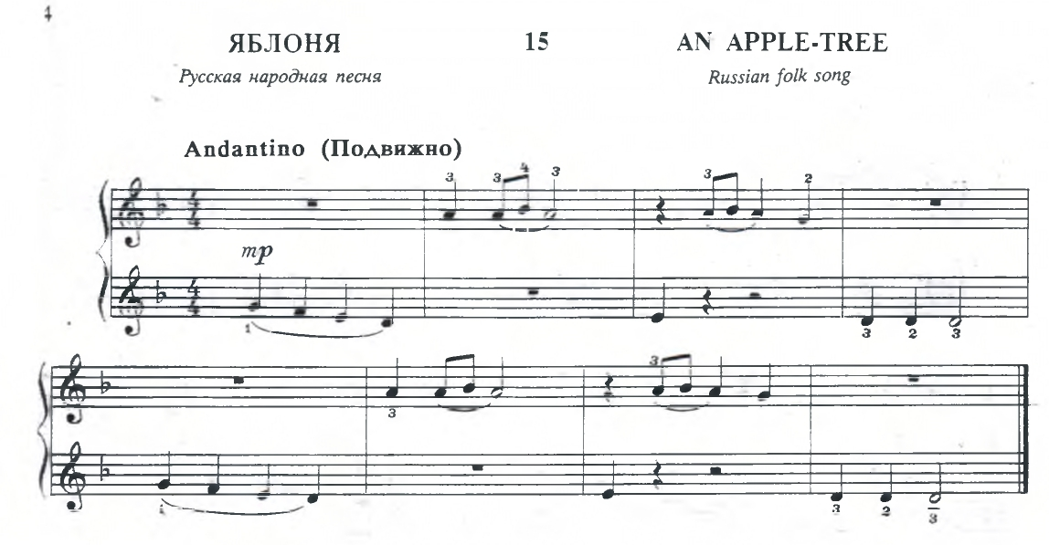

Пятипальцевые упражнения, построенные в объеме пяти звуков, например этюды К. Черни, Л. Шитте способствуют развитию необходимого навыка: ощущению пятипальцевой позиции. Рука в таком случае собранна, свод высокий, готовый к активной работе каждого пальца. Все пальцы упираются в ладонь.

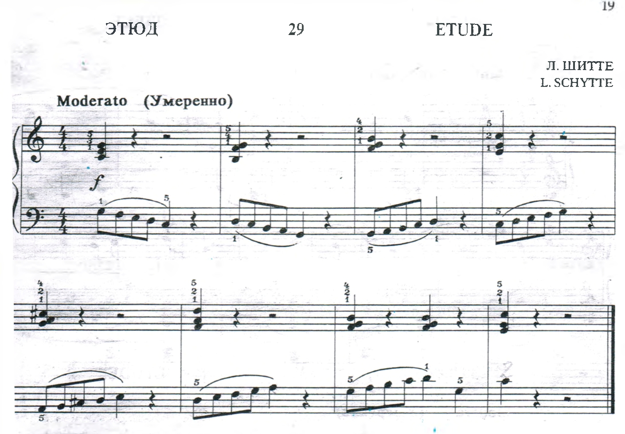

«Legato – важнейшее средство выразительности в фортепианной игре, придающее звуку певучесть…Шопен стремился преодолеть «ударность» фортепианного звука, добиваясь «вокальности» в исполнении…» А.Бирмак.

Прежде всего, ученик должен представить в воображении певучесть звука и как должна звучать мелодия. Это является определяющим моментом в работе над legato. Ученик должен научиться слушать себя, чтобы то, что он воспроизводит, соответствовало тому, что звучит в его воображении. «В тех случаях, когда по особенностям фактуры невозможно выполнить legato пальцами…, опытные пианисты умеют создать ощущение legato ведением линии к точке интонационного тяготения как звуковой волны». А. Бирмак.

Во время исполнения legato вес постепенно перетекает из пальца в палец.

«Паучки пошли в поход». Нужно рассказать, как паучок несет тяжелый рюкзак и, пройдя пятью лапками (все пальцы подряд), осторожно отдает второму паучку. Так они и ходят, передавая друг другу «тяжесть». Ребенок переносит «тяжесть» из пальца в палец, из руки в руку.

Запястье плавно двигается параллельно клавиатуре в прямом движении (как в гаммах) или округлом (как в арпеджио) через низ, при движении от первого пальца к пятому и, соответственно, через верх, при движении от пятого к первому.

На начальном этапе занятий происходит очень важное действие: формирование базового звука. От ученика необходимо добиться устойчивого навыка извлечения глубокого звука, не резкого, равномерного, с ощущением плавной передачи веса руки с пальца на палец. Формируется равномерная нагрузка на все пальцы. Для выравнивания силы звука применяется вес руки от плеча, точное его распределение. Базовый звук из урока в урок вырабатывается на гаммах. При этом ученик стремится ощутить соприкосновение конца пальца с клавишей, добивается глубокого звука, с опорой «до дна клавиши». У ученика должен формироваться «слуховой заказ»: прежде, чем извлечь звук, он должен его представить (и звучание, и физические ощущения). Таким образом, организация игрового аппарата начинается с первых уроков и продолжается как минимум два года обучения. Затем все базовые навыки совершенствуются.

В заключении хочу подчеркнуть, что необходимым условием для успешного обучения является творческое отношение педагога к своей деятельности, ясное понимание цели образования, а так же понимание, что радость – это та жизненная энергия, которая всегда работает эффективно, и именно поэтому она нужна в детской педагогике. Можно все трудные моменты обучения пройти радостно и весело, а полученную радость считать главным педагогическим достижением.

*Использованная литература:*

1. Алексеев А. Методика обучения игре на фортепиано. Музгиз, 1961
2. Артоболевская А. Первая встреча с музыкой, учебное пособие. Изд. Советский композитор, 1992
3. Бирмак. А. О художественной технике пианиста. Изд. Музыка, М., 1973
4. Доктор Арт-онг Джамсаи На Аюдхья и Лорэйн Барроуз. Руководство для учителей Санкт-Петербург, 1996
5. Милич Б. Фортепиано маленькому пианисту. Учебное пособие, изд. Кифара, 2006
6. Николаев А. Школа игры на фортепиано под общей редакцией А.Николаева, составитель Л. Рощина. Изд. «Музыка», 1994
7. Смирнова Т. И. Allegro. Методические рекомендации. М., 1994.
8. Шмидт-Шкловская А. О воспитании пианистических навыков. Л., 1985